1. **Электронные словари и тезаурурсы**

***Abby Lingvo on-line***

Ссылка: <https://www.lingvolive.com/ru-ru?lol=true&utm_source=lingvo-online.ru&utm_medium=301redirect&utm_campaign=reg+landing>

Данный сайт позволяет проводить поиск по словарю и искать словарные статью, используя несколько языков.

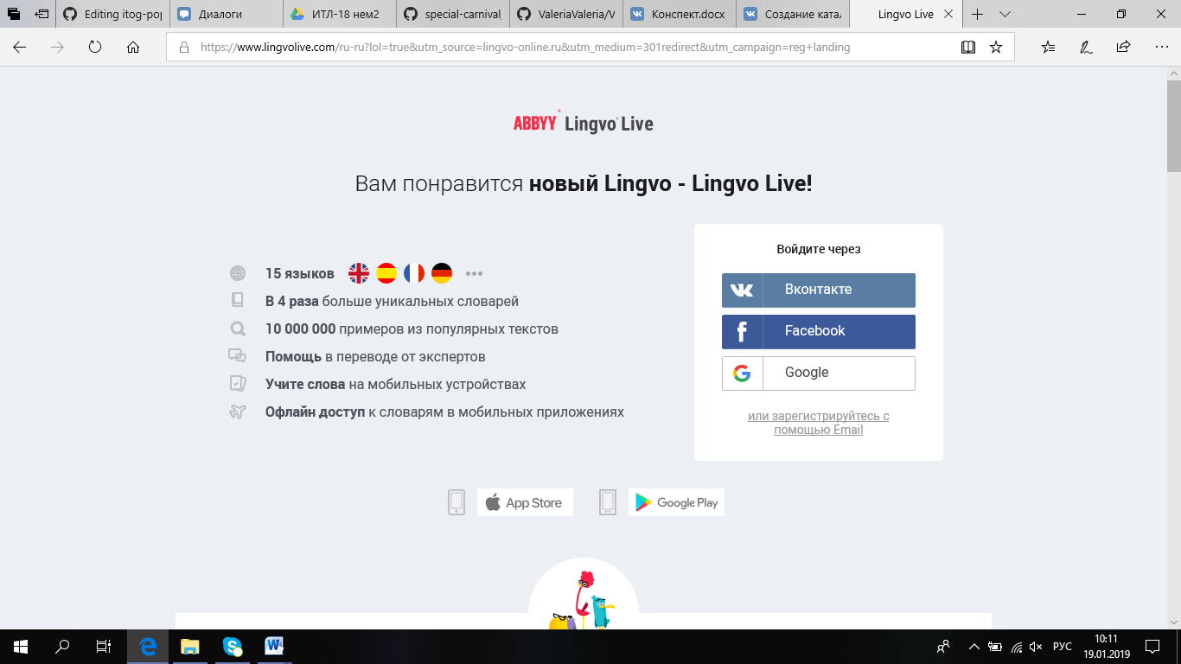

***Викисловарь***

Ссылка: <https://ru.wiktionary.org/wiki/Заглавная_страница>

Викисловарь – словарь и тезаурус, в обновлении которого может участвовать каждый. Сейчас в нём содержится 993 578 статей о словах, словообразовательных единицах и словосочетаниях более 500 языков мира.

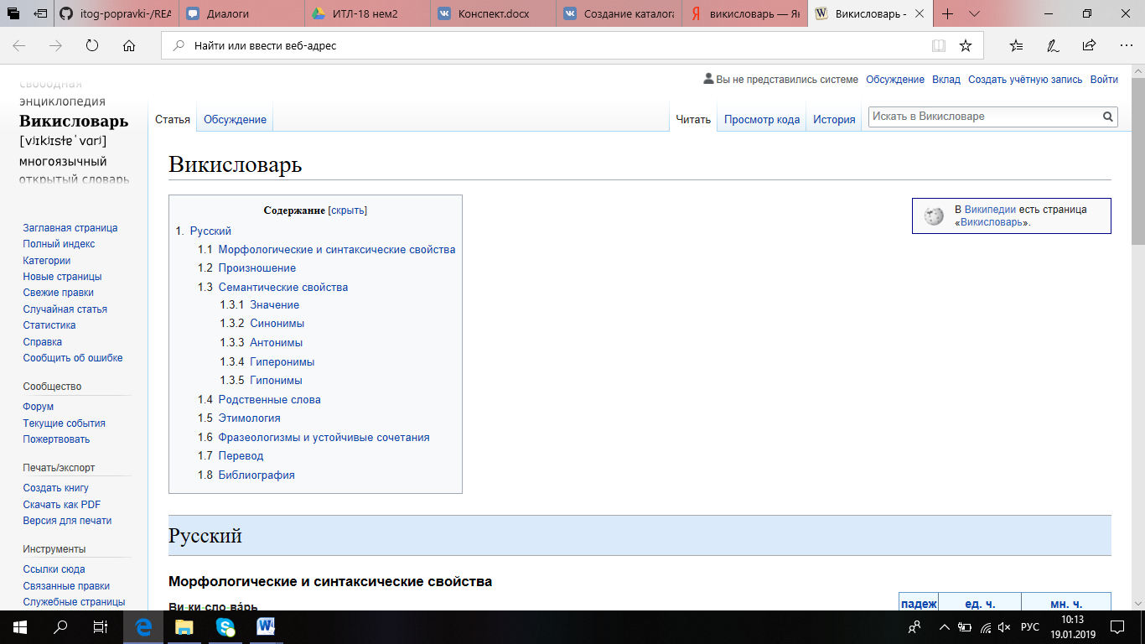

***Thesaurus.com***

Ссылка: <https://www.thesaurus.com/>

Тезаурус позволяет искать синонимы слов, которые можно ввести в поисковике. Содержит справку по изучению, интересные факты, информацию о массовой культуре.

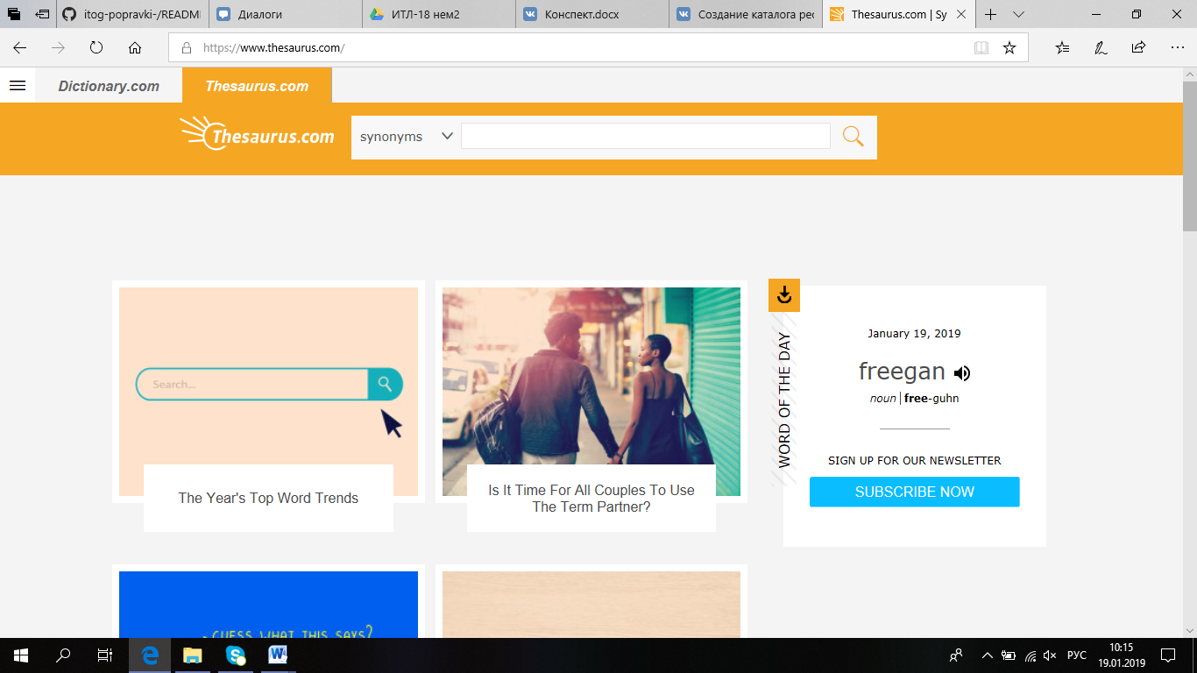

**2. Генераторы текстов и "говорящие" программы**

***A.L.I.C.E***

Ссылка: <https://home.pandorabots.com/home.html>

A.L.I.C.E. - сокращение от Artificial Linguistic Internet Computer Entity (Искусственная Лингвистическая Интернет Компьютерная Сущность) - это сайт, посвященный разработке и продвижению в массы технологии AIML и говорящего робота (или бота) Alice. В основе технологии, на которую опирается ALICE, лежит использование AIML (специализированного языка разметки для искусственного интеллекта).

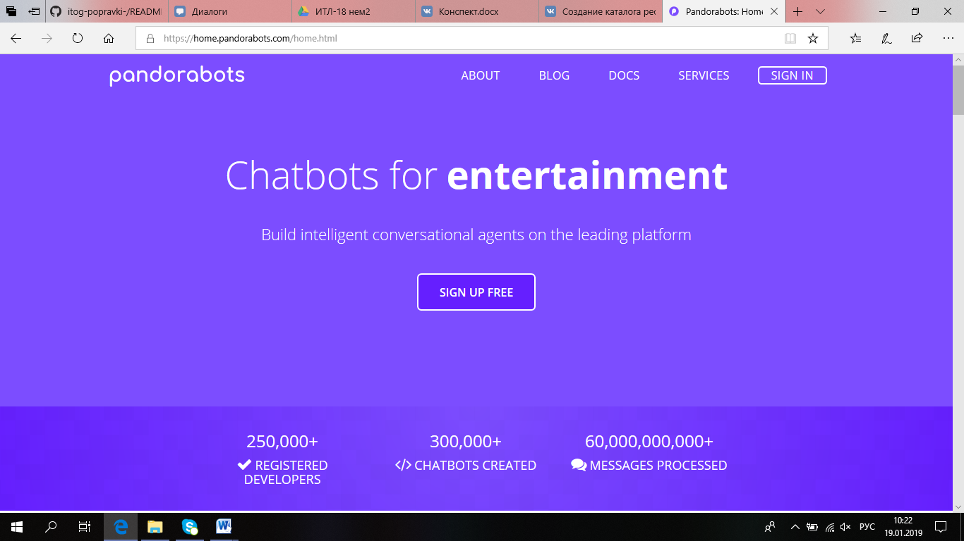

***SCIgen***

Ссылка: <https://pdos.csail.mit.edu/archive/scigen/>

SCIgen - это программа-генератор случайных псевдо научных текстов по вычислительной технике, включающих графики, иллюстрации и цитирования других работ. Для формирования элементов статьи используется универсальная грамматика, не зависящая от контекста. Одним из вариантов применения такой программы авторы называют автогенерацию статей для конференций с сомнительно низкими стандартами для принимаемых публикаций.

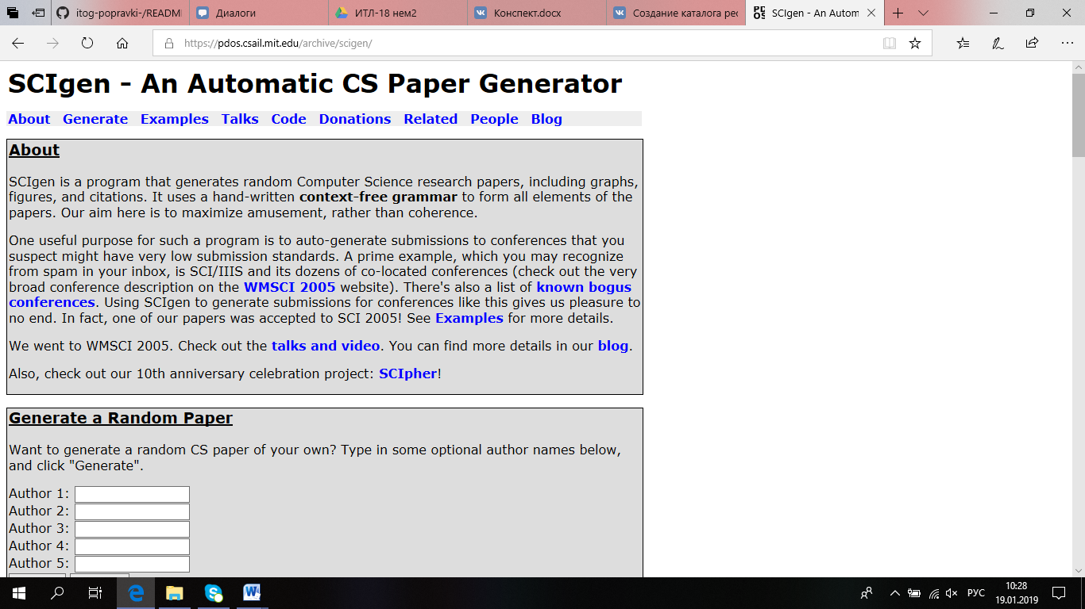

***Method and apparatus for automated authoring and marketing.***

Ссылка: <http://patft.uspto.gov/netacgi/nph-Parser?Sect1=PTO1&Sect2=HITOFF&d=PALL&p=1&u=%2Fnetahtml%2FPTO%2Fsrchnum.htm&r=1&f=G&l=50&s1=7,266,767.PN.&OS=PN/7,266,767&RS=PN/7,266,767>

Патент на изобретение (англ.), описывающий методику автоматической генерации специализированных отчетов и справочников на основе публично доступной в Интернет информации. Данные по заданным предметным областям предварительно извлекаются из интернет-источников и накапливаются в базе данных. Пользователь задает предметную область, жанр и набор опций (язык публикации, шаблоны оформления страниц, графиков и таблиц) и система автоматически генерирует контент, который экспортируется в MS Word документ. С помощью набора макросов документ за считанные минуты автоматически форматируется и проверяется на орфографию, генерируются заголовки разделов, номера страниц, таблица содержания и библиографические метаданные.

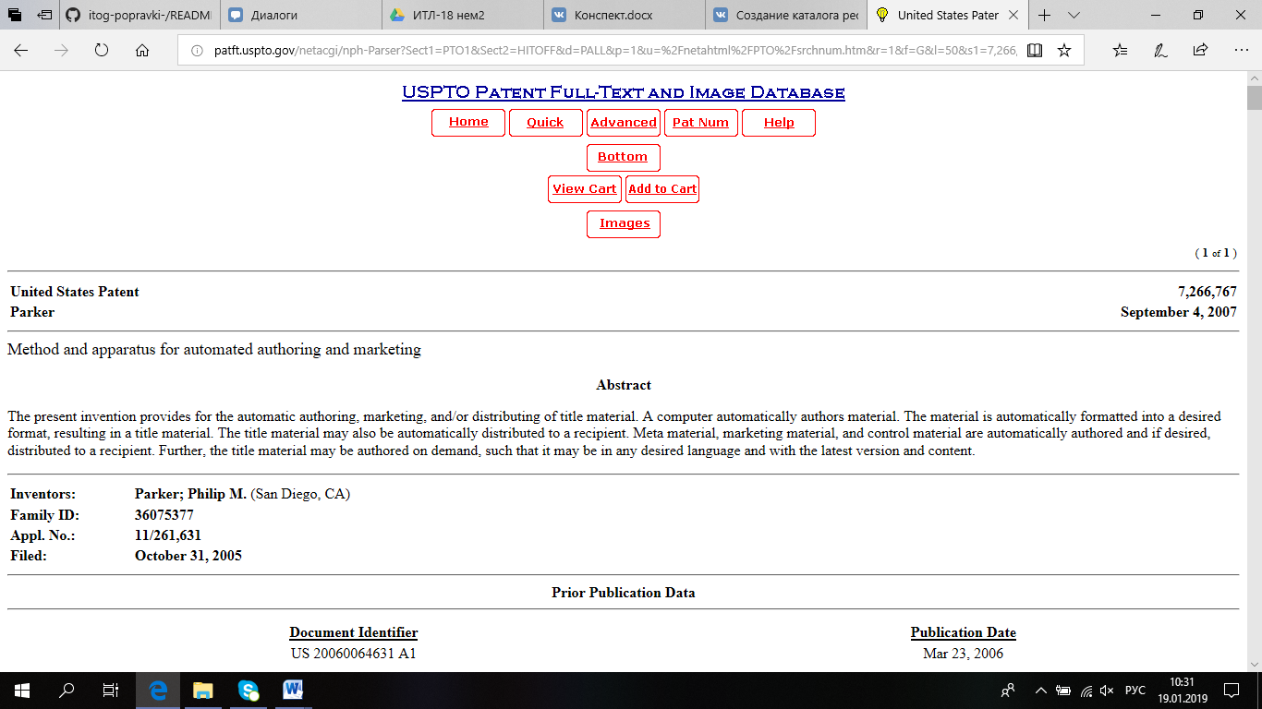

**3. Психолингвистические программы**

***ВААЛ***

Ссылка: <http://www.vaal.ru/>

Основные задачи - прогноз эффекта неосознаваемого воздействия текста на массовую аудиторию, анализ текстов с точки зрения такого воздействия, генерация текста с заданным вектором воздействия, выявление личностно-психологических качеств автора текста. Система реализована в виде набора DLL-библиотек, которые подключаются к текстовому процессору Word для Windows. Успешно используется в ГосДуме, правительстве, крупных банках и PR-компаниях.

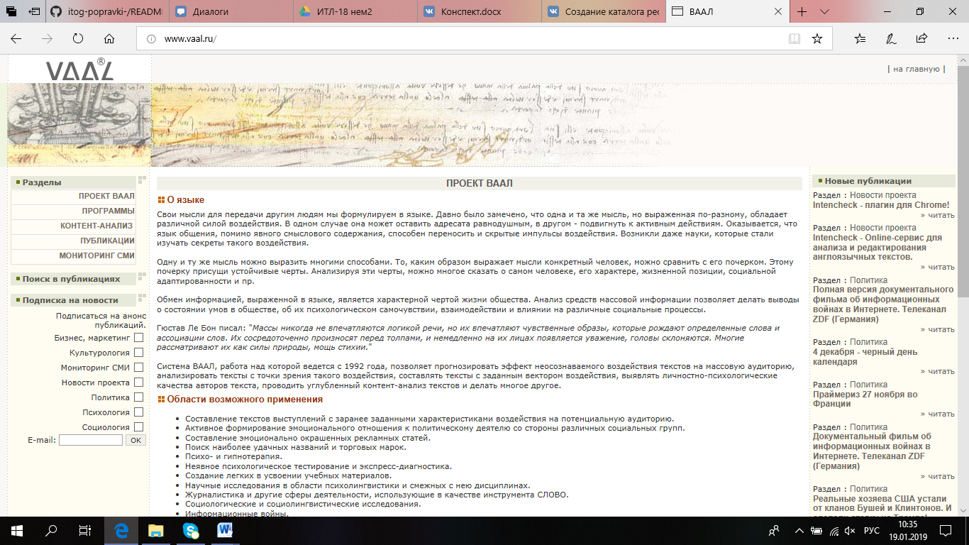

***Проект “Продвинутая психология”***

Ссылка: <http://psyberia.ru/>

Каталог включает следующие разделы: психологические тесты, психологические тренинги и игры, программы для наблюдения биоритмов, психолингвистические программы, психологические справочники и базы данных.

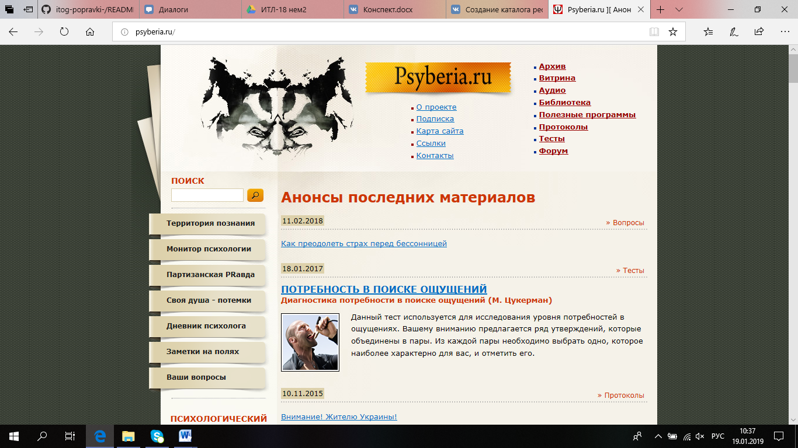

***ПСИ-Офис версия 2.1***

Ссылка: <http://psy-two.narod.ru/>

Система психолингвистического анализа текстов, включающая 3 компоненты:

- программа поиска вложенных слов в тексте, т.е. слов, "спрятанных" внутри и на переходах между словами.

- программа поиска повторяющихся фрагментов текста при анализе "автоматического письма" (такие тексты пишутся с целью анализа текущих подсознательных процессов).

- программа синтеза подсознательного компонента текста.

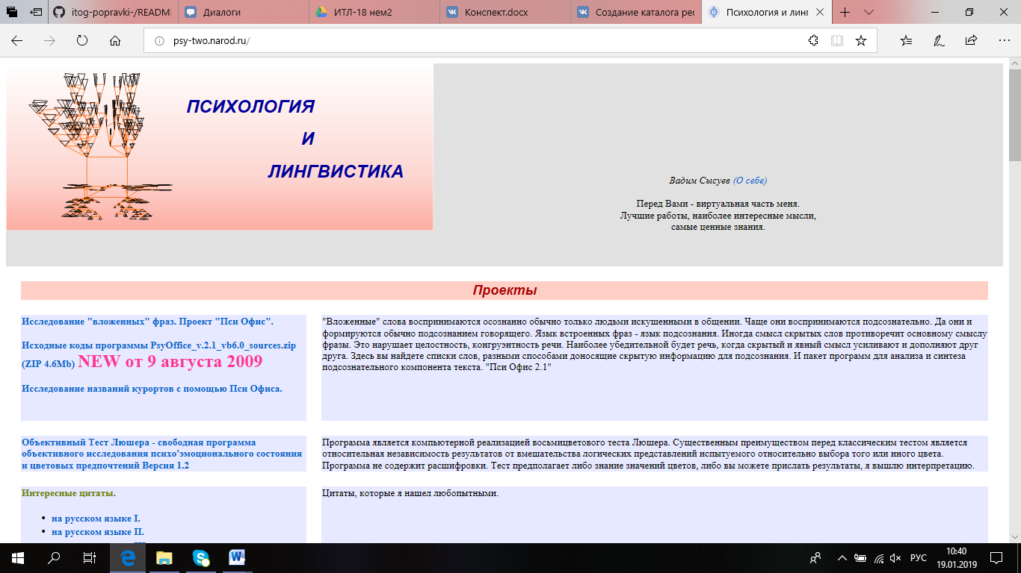

**4. Программы анализа и лингвистической обработки текстов**

***Russian Morphological Dictionary***

Ссылка: <http://www.solarix.ru/grammatical-dictionary-api-en.shtml>

Словарь и тезаурус русского морфологического словаря содержит более 205,000 записей, десятки тысяч синонимов, антонимов, гипонимов, паронимов.

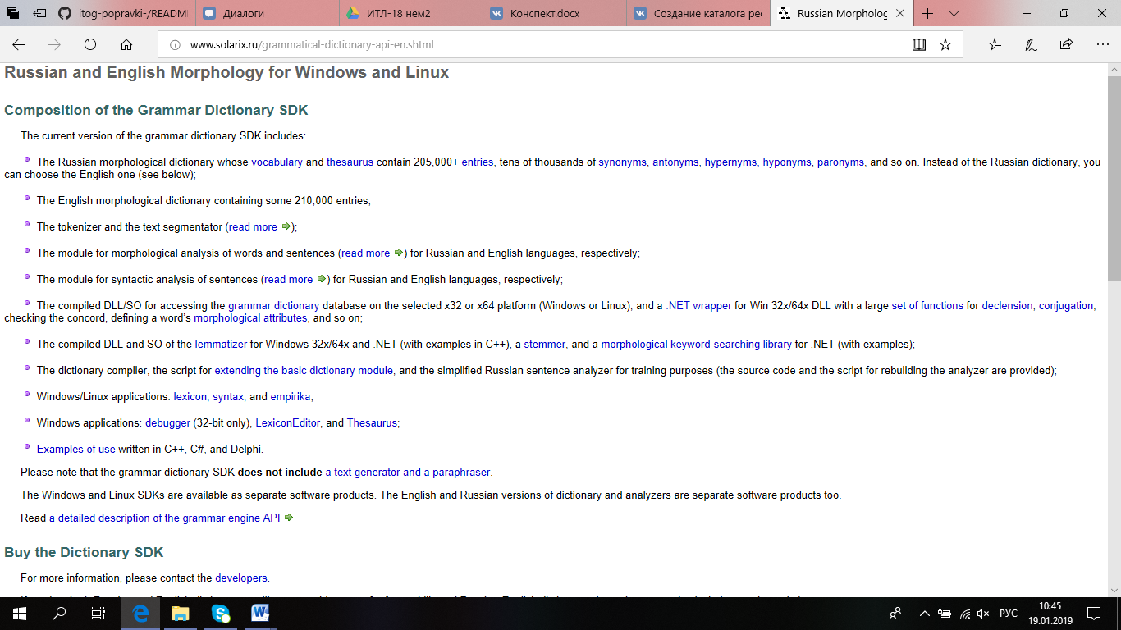

***Лингвоанализатор***

Ссылка: <http://www.rusf.ru/books/analysis/>

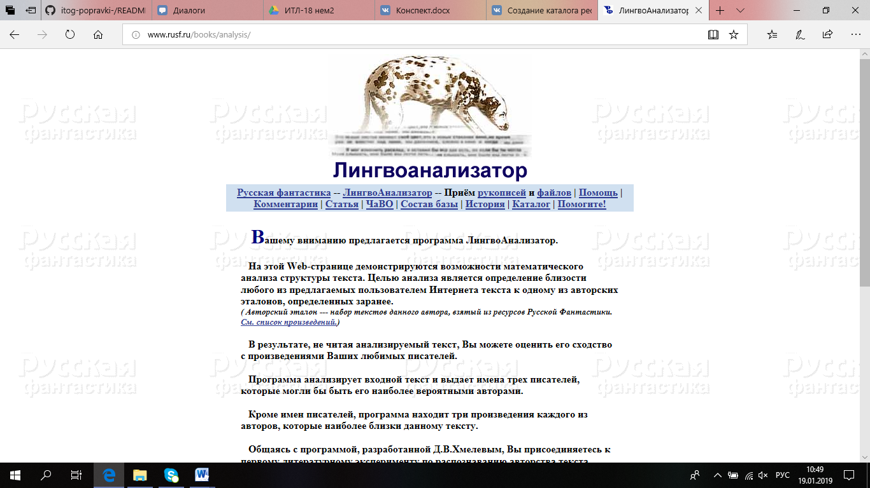

***Грамматика связей (Link Grammar)***

Ссылка: <http://slashzone.ru/parser/>

Синтаксический парсер английского языка. Работает со словарем, в котором содержится около 60000 словарных форм. Исходные предложения для разбора можно вводить вручную с клавиатуры или задавать в ASCII-файле. Программа находится в бесплатном доступе.

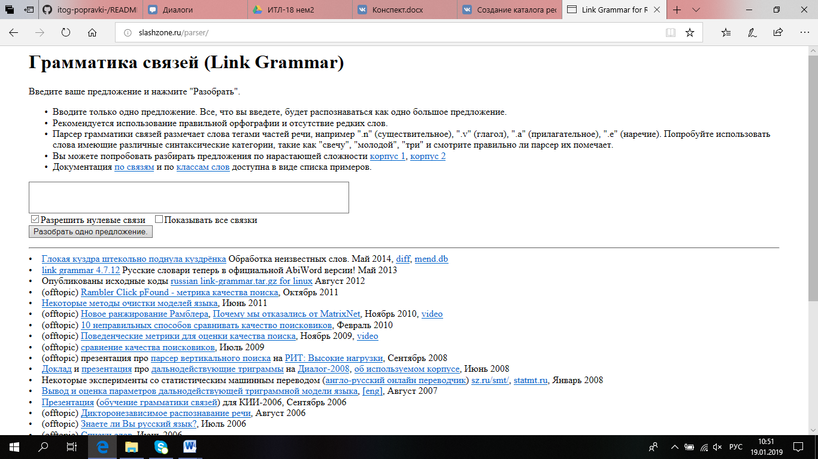

**5. Программы машинного перевода**

***Perevodov.net***

Ссылка: <http://www.perevodov.net>

Система on-line перевода компании Ectaco, специализирующейся на разработке электронных карманных переводчиков. Поддерживает русский, немецкий и французский языки.

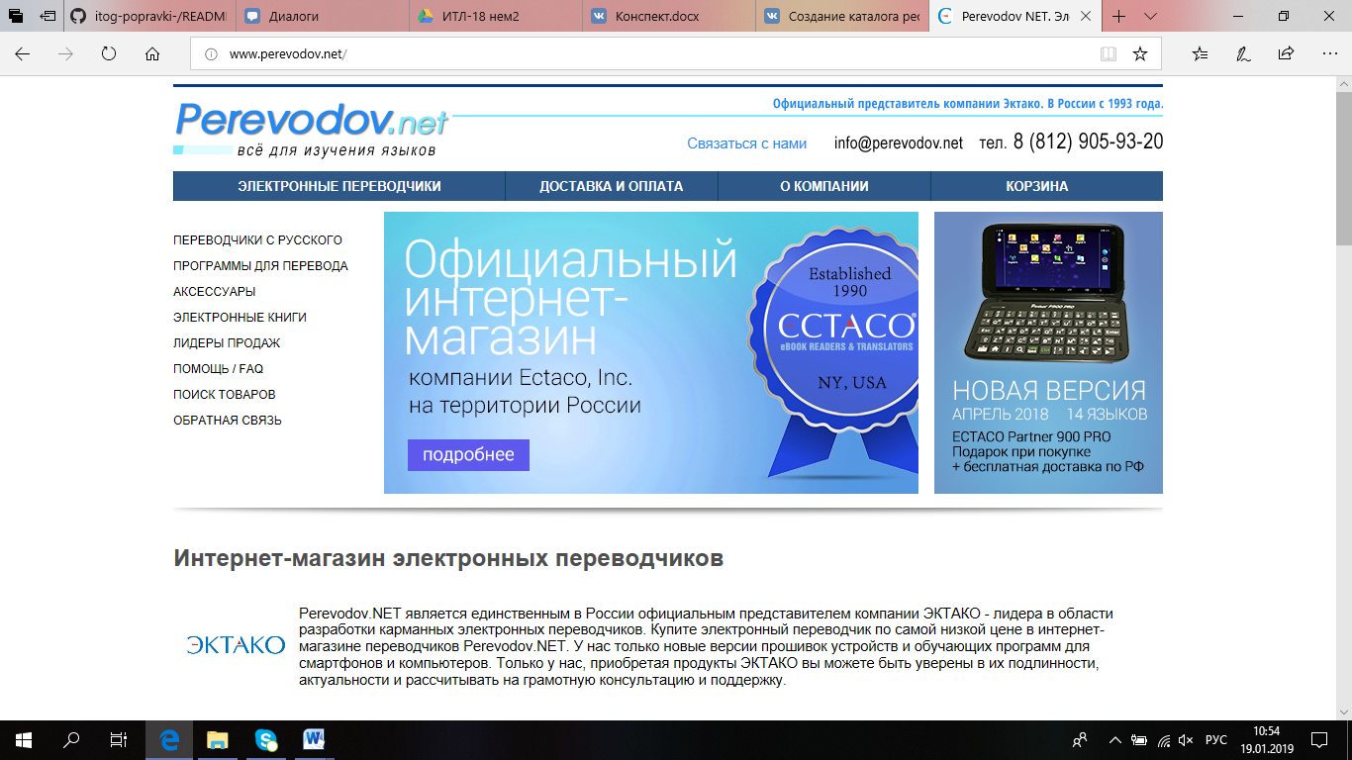

***Мультитран***

Ссылка: <https://www.multitran.ru/>

Система автоматического перевода, поддерживающая русский, английский, немецкий, французский и испанский языки. Содержит более пяти миллионов терминов и предоставляет возможности алфавитного, морфологического и фразового поиска.

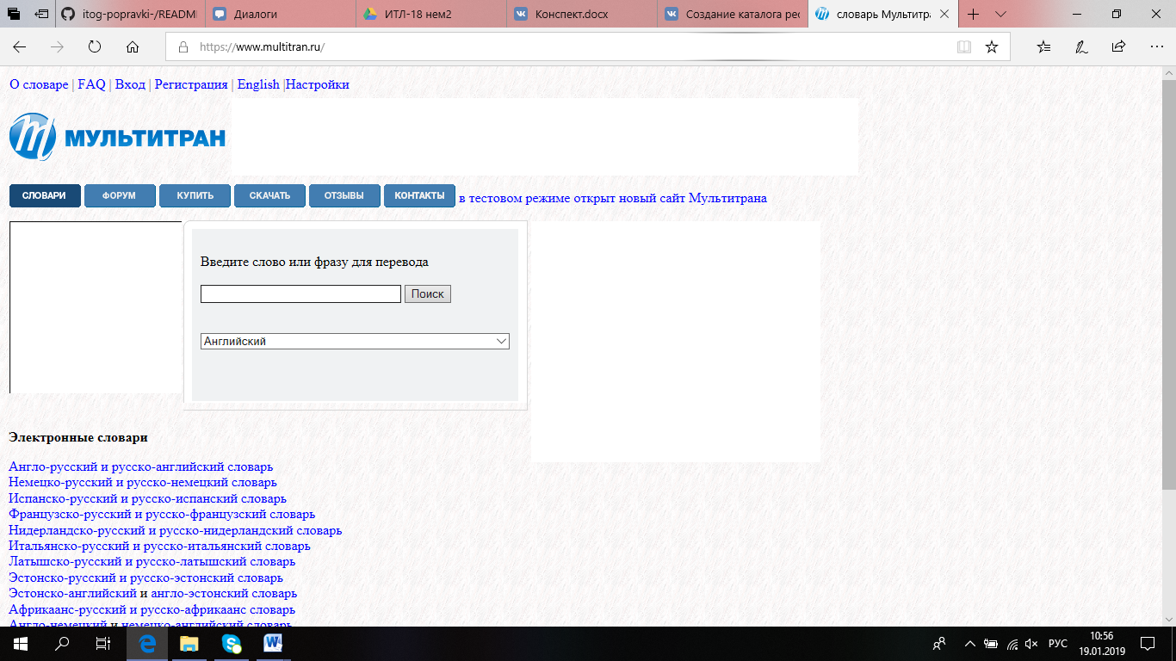

***Гугл-переводчик***

Ссылка: <https://translate.google.com/>

Сервис Google, предлагающий on-line перевод текста или Web-страничек. Поддерживает попарный перевод с 23 различных языков, включая все основные европейские языки и русский.

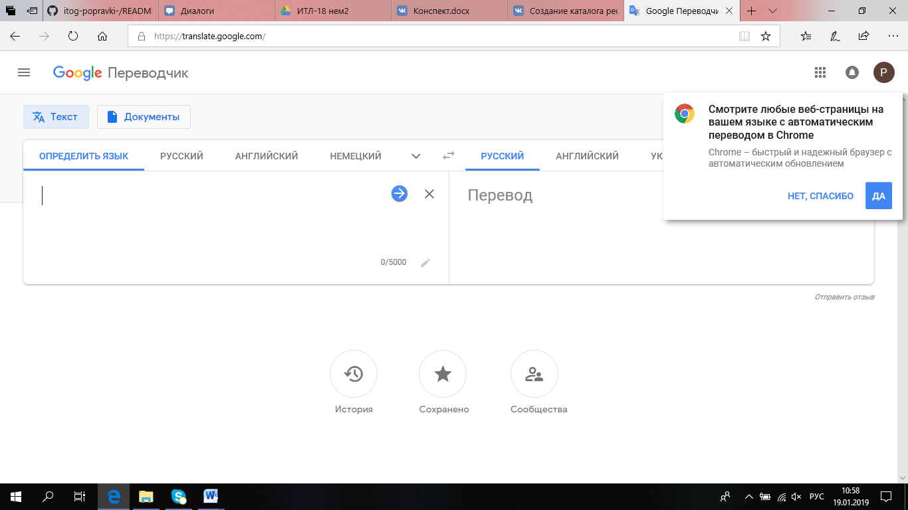

**6.Сетевые ресурсы в обучении языкам**

***ENGLISH FORWARD***

Ссылка: <https://www.englishforums.com/>

Сайт содержит фонетические и грамматические упражнения.

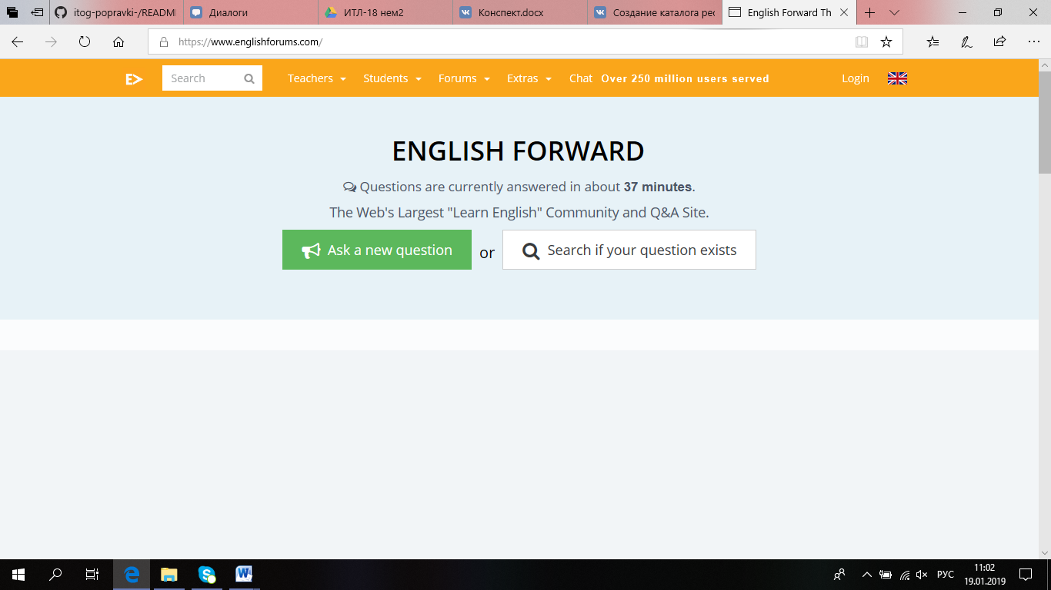

***ESL KidStuff***

Ссылка: <https://www.eslkidstuff.com/>

Данный сайт содержит песни, видео и другие мультимедийные материалы, полезные при обучении языкам.

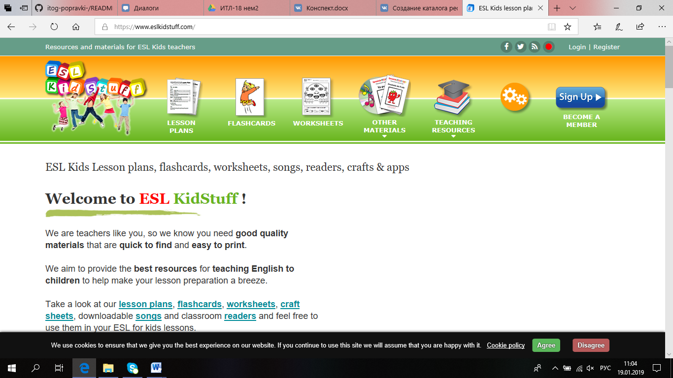

***Englisch to go***

Ссылка: <http://www.english-to-go.com/>

Этот международный сайт создается специалистами из Великобритании, США, Австралии, Новой Зеландии. У этого сайта есть ряд преимуществ. Во-первых, все материалы аутентичны; во-вторых, даны уроки разного уровня, что помогает решить проблему обучения разноуровневых групп, дифференцированного обучения; в-третьих, уроки четко структурированы, упражнения даются по принципу “До текста”, “Текст”, “После текста”, предлагаемые задания соответствуют как международным экзаменам, так и требованиям ЕГЭ. В конце каждого урока приводятся ответы, советы учителю, дополнительные материалы.

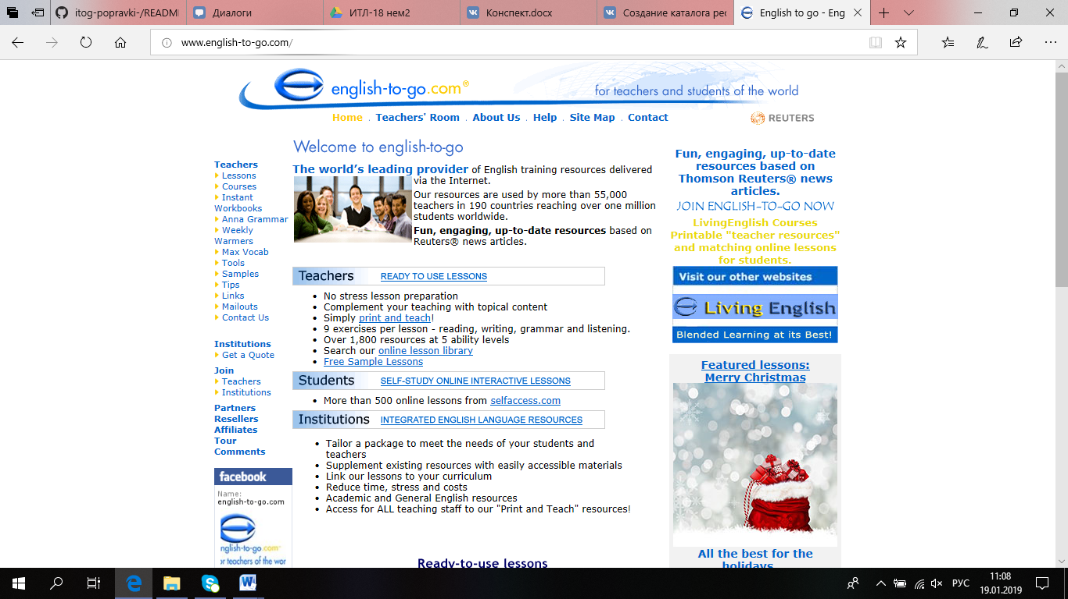

**7.Программа для конкордансов**

***Concordance2.0.0***

Ссылка: <https://www.fileguru.com/Ddc-concordance/download>

Коммерческая программа для построения конкордансов и частотных списков для Win9x/NT/2000 (регистрация 80$). Обработка текстов в кодировках, поддерживаемых Windows, настройка на заданный алфавит. Сохранение результатов в виде HTML-файлов. Богатые средства анализа текстов. Возможность бесплатной загрузки для пробного ознакомления.

Ключевой функционал программы заключается в поиске контекстов употребления слов, заданных вами или выбранных вами из наиболее частотных.

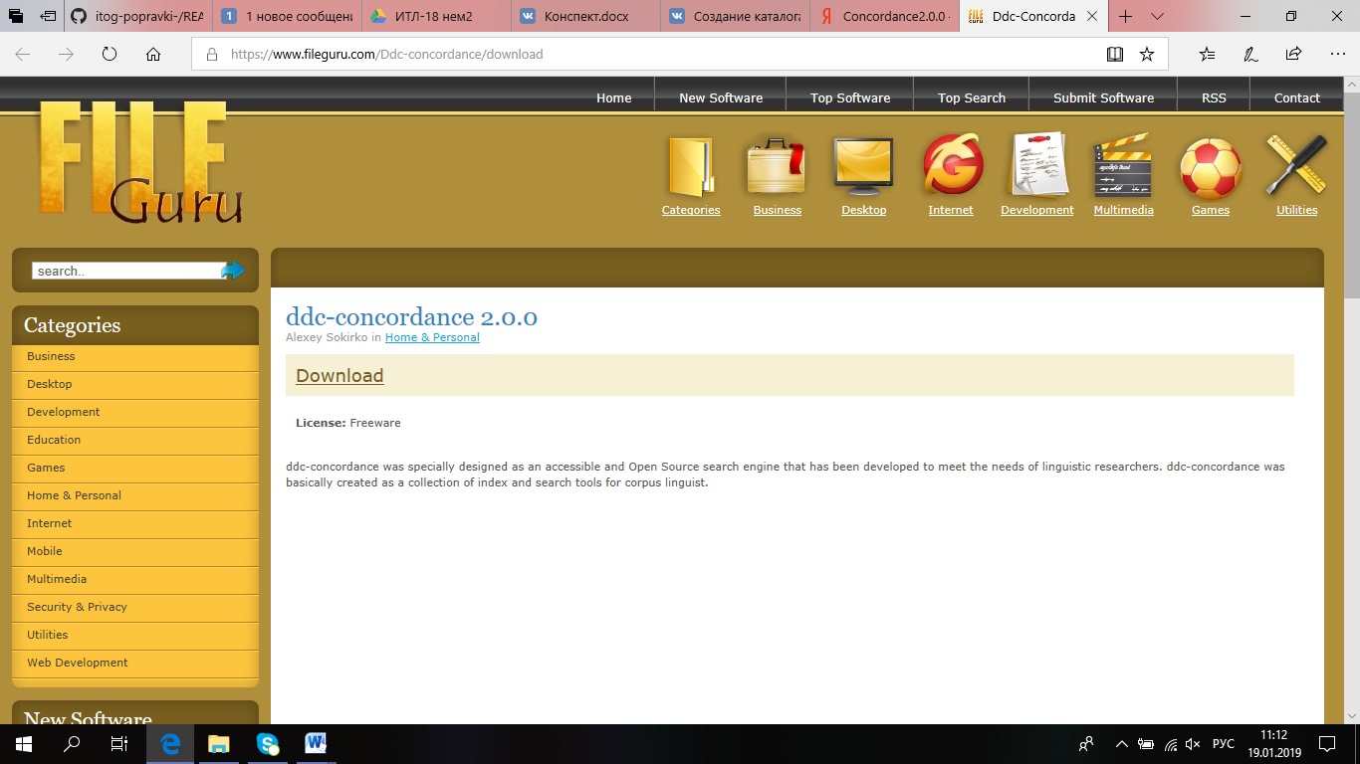

**8.Программы снятия омонимии**

***Mystem+***

Ссылка: <http://web-corpora.net/wsgi/mystemplus.wsgi/mystemplus/>

На сайте представлены несколько систем для русского языка, которые осуществляют морфологический анализ текста – теггеры. Подробно о каждом теггере и о том, как его запускать Вы можете прочитать в документации. Системы обучены на 6 миллионом корпусе НКРЯ со снятой омонимией; доступны обученные модели и демо. На сайте доступна возможность параллельного тестирования систем, представлены сравнительные таблицы по морфологическим анализаторам.

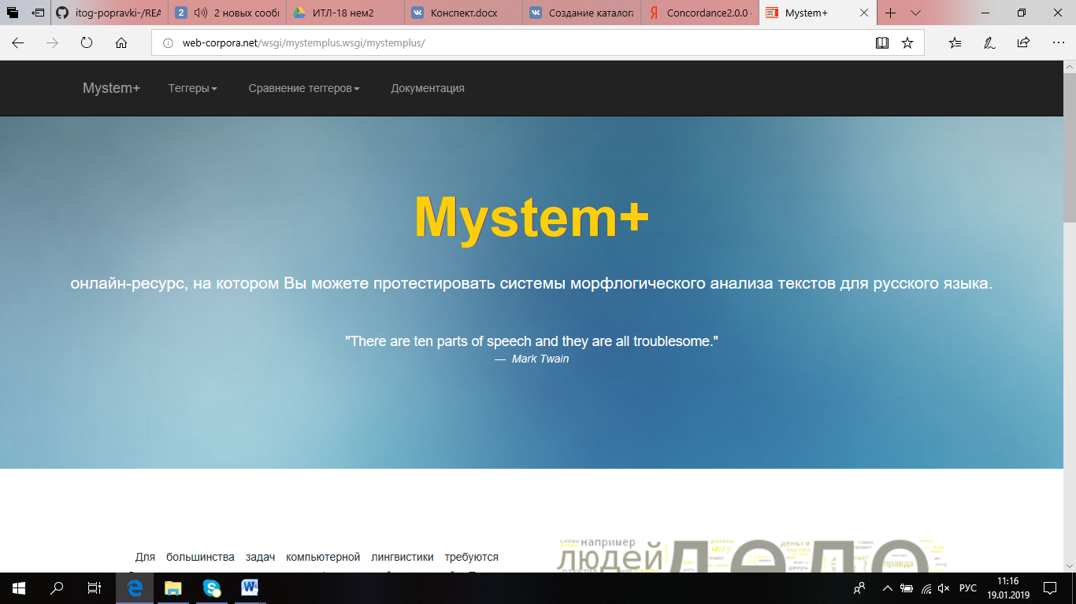

***Pymorphy2***  
Cсылка: <https://pymorphy2.readthedocs.io/en/latest/index.html>

pymorphy2 написан на языке Python (работает под 2.7 и 3.3+). Он умеет:

-приводить слово к нормальной форме (например, “люди -> человек”, или “гулял -> гулять”).

-ставить слово в нужную форму. Например, ставить слово во множественное число, менять падеж слова и т.д.

-возвращать грамматическую информацию о слове (число, род, падеж, часть речи и т.д.)

При работе используется словарь OpenCorpora; для незнакомых слов строятся гипотезы.

На этом сайте помещен корпус современного.

